|  |
| --- |
| 2.2 delavnica: |
| Učeča se šolska skupnost v očeh učencev |

namen delavnice

* Razpravljati o načelih učeče se šolske skupnosti z učenci.
* Razmisliti, kako učinkovito se načela učeče se šolske skupnosti udejanjajo na šoli v očeh učencev.
* Razmisliti o pristopih, ki bi pripomogli k še učinkovitejšemu učenju učencev.

potek delavnice

* Za omizjem **oblikujte skupine po 4 in si razdelite vloge:** vodja, zapisnikar, poročevalec in merilec časa.
* Učitelj vsaki **skupini dodeli eno izmed načel**, zapisanih na spodnji shemi *Načela učeče se šolske skupnosti.*

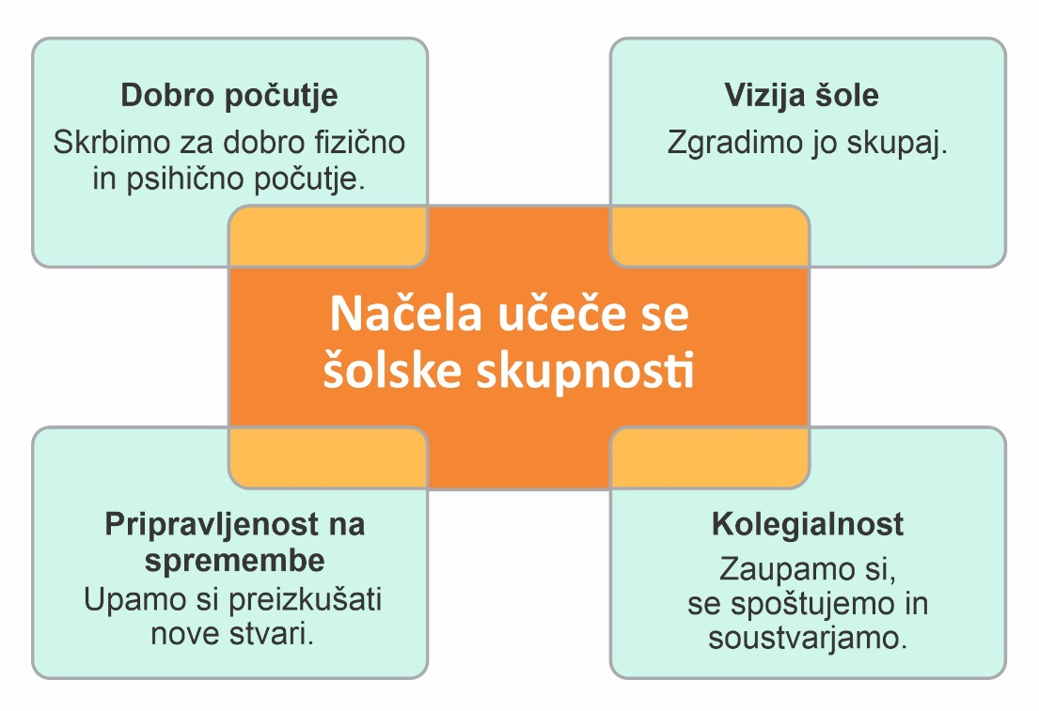

* Vsak član zase **prebere spodnji vprašanji** ter razmisli o odgovorih.

VPRAŠANJI:

1. *Kako načelo vpliva na to, kako uspešno in učinkovito se učim pri pouku?*
2. *Katere dejavnosti pri pouku bi omogočile, da bi se pri pouku učil/-a bolj učinkovito?*

* **Vsak član poda odgovor** (5 minut), nato vodja skupine vodi pogovor, pri katerem imajo člani skupine, glede na razmišljanja svojih sošolcev, možnost še kaj dodati.
* Vsaka **skupina zapiše, zakaj je načelo,** ki jim ga je dodelil učitelj, **pomembno za učinkovito učenje** ter katere dejavnosti pri pouku bi učenje izboljšale.
* Zapisnikar pri tem zapisuje dejavnosti v preglednico *Zapisi razmišljanj*.

Preglednica *Zapisi razmišljanj*

|  |
| --- |
| Zapisi razmišljanj |
| Zapišite, zakaj je načelo __________________________________ pomembno za učinkovito učenje. |
| Načelo je pomembno, ker … |
| Za učinkovitejše učenje predlagamo naslednje dejavnosti: |

* Poročevalci skupin **predstavijo svoje ugotovitve** drugim skupinam (20 minut).
* **Učitelj povzame ugotovitve** učencev in jih predstavi kolegom v delavnici 2.3.